数学作业（20150423）
离散型随机变量的分布列及均值与方差
一、选择题
1．设X是一个离散型随机变量，其分布列为：
X | －1 | 0 | 1
P |  | 1－2q | q²
则q等于( )
A．1 B．1± C．1－ D．1＋
2．已知某一随机变量ξ的概率分布列如下，且E(ξ)＝6.3，则a值为( )
ξ | 4 | a | 9
p | 0.5 | 0.1 | b
A.5 B．6 C．7 D．8
3．一盒中有12个乒乓球，其中9个新的，3个旧的，从盒中任取3个球来用，用完后装回盒中，此时盒中旧球个数X是一个随机变量，则P(X＝4)的值为( )
A． B． C． D．
4．设随机变量ξ的分布列为P＝ak(k＝1,2,3,4,5)，则P等于( )
A． B． C． D．
5．有10件产品，其中3件是次品，从这10件产品中任取2件，用ξ表示取到次品的件数，则E(ξ)等于( )
A． B． C． D．1
6．随机变量X的概率分布规律为P(X＝n)＝(n＝1,2,3,4)，其中a是常数，则P(<X<)的值为( )
A． B． C． D．
二、填空题
7．设随机变量ξ等可能取1,2,3，…，n，若P(ξ<4)＝0.3，则n＝________.
8．已知某篮球运动员比赛中罚球的命中率为0.8，每次罚球命中得1分，罚不中得0分，则他罚球一次得分ξ的期望为________．
9．从4名男生和2名女生中任选3人参加演讲比赛，则所选3人中女生人数不超过1人的概率是________．
10．已知离散型随机变量X的分布列如表所示．若E(X)＝0，D(X)＝1，则a＝________，b＝________.
X | －1 | 0 | 1 | 2
P | a | b | c
三、解答题
11．某商店试销某种商品20天，获得如下数据：
日销售量(件) | 0 | 1 | 2 | 3
频数 | 1 | 5 | 9 | 5
试销结束后(假设该商品的日销售量的分布规律不变)，设某天开始营业时有该商品3件，当天营业结束后检查存货，若发现存量少于2件，则当天进货补充至3件，否则不进货，将频率视为概率．
(1)求当天商店不进货的概率；
(2)记X为第二天开始营业时该商品的件数，求X的分布列和数学期望．

12．(2014四川雅安中学检测)某食品厂为了检查一条自动包装流水线的生产情况，随机抽取该流水线上的40件产品作为样本称出它们的质量(单位：克)，质量的分组区间为(490,495]，(495,500]，…，(510,515]，由此得到样本的频率分布直方图，如图所示．
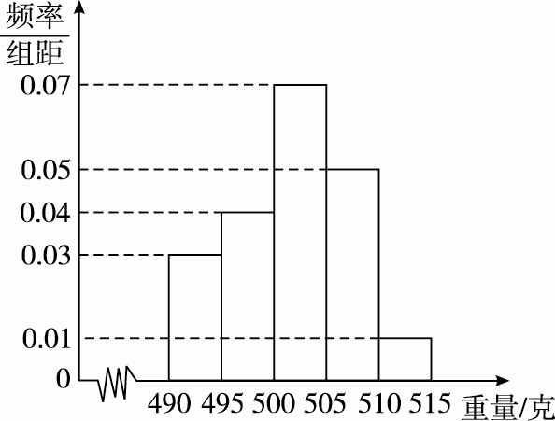
(1)根据频率分布直方图，求质量超过505克的产品数量；
(2)在上述抽取的40件产品中任取2件，设Y为质量超过505克的产品数量，求Y的分布列；
(3)从该流水线上任取5件产品，求恰有2件产品的质量超过505克的概率．

